|  |  |  |
| --- | --- | --- |
|  | **Eötvös Loránd Tudományegyetem**  Informatikai Kar  Térinformatikai és távérzékelési alkalmazások fejlesztése |  |

**Pontfelhő vizualizáció**

Nagy Richárd Tibor, Budapest, 2020

# Tartalomjegyzék

**Tartalomjegyzék** **1**

**Bevezetés** **2**

Felhasználói dokumentáció **3**

Rendszerkövetelmények 3

Telepítés 3

Indítás 3

Főmenü 3

Kamera 3

Fejlesztői dokumentáció **3**

Elemzés - pontfelhők megjelenítése Unity-ben 3

Fejlesztői környezet 3

Felhasználói esetek diagramja 4

Felhasználói esetek leírása 4

A komponensek diagramja 5

Modell 5

Perzisztencia 5

Nézet 5

Tesztelés 5

Egységtesztek 5

Végfelhasználói tesztek 5

Skálázhatóság 6

# 

# Bevezetés

A feladat egy olyan grafikus felületű alkalmazás megvalósítása, amely lehetővé teszi LiDAR (Light Detection and Ranging) pontfelhők interaktív 3 dimenziós vizualizációját. A felületnek támogatnia kell a szokásos megjelenítési funkciókat, úgy mint a navigálás, nagyítás, forgatás, metaadatok tematikus megjelenítése.

# Felhasználói dokumentáció

## Rendszerkövetelmények

## Telepítés

## Indítás

## Főmenü

## Kamera

# Fejlesztői dokumentáció

## Elemzés - pontfelhők megjelenítése Unity-ben

### Minden pont egy Unity GameObject

<https://docs.unity3d.com/ScriptReference/GameObject.html>

A legkevésbé optimális módszer, jelentős valós idejű optimalizációra lenne szükség. (Pl.: távoli pontok elrejtése, nyolcadoló fával)

### Minden pont egy particle a Unity ParticleSystem-ben

<https://docs.unity3d.com/ScriptReference/ParticleSystem.html>

Az alapoktól kezdve nagy mennyiségű elemek megjelenítésére lett optimalizálva, azonban az egyes ParticleEmitter-ek limitáltak.

### Unity DOTs

<https://unity.com/dots>

OOP helyet Data Oriented Programming. Pl.: egy pont objektumokból álló lista helyett tároljunk 3 tömböt, az x, y, és z koordinátákkal. A memória olvasási overhead így drasztikusan csökkenthető.

### Mesh generálás

A beolvasott pontfelhőkből egy mesh-t generálunk. Ha lehetséges, ezzel a módszerrel lenne a leglassabb a betöltés, viszont maga a megjelenítés így lenne a legkisebb költségű.

## Fejlesztői környezet

A szoftver fejlesztése során az alábbi programokat használtam fel:

* Unity 2019.3
* Visual Studio 2019
* GitKraken
* GitHub

## Felhasználói esetek diagramja

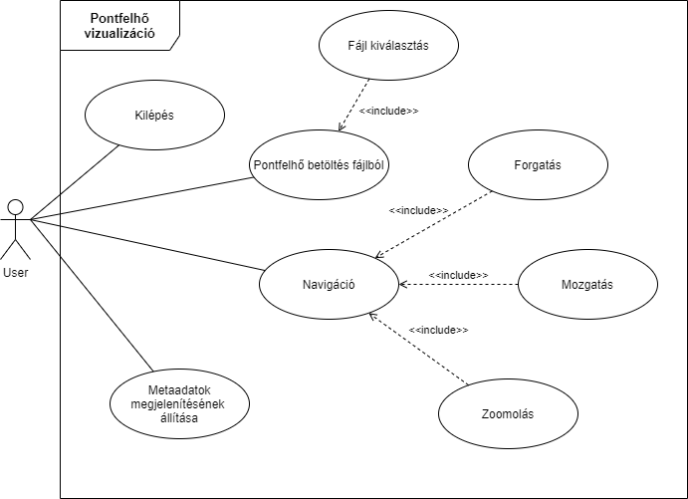

## Felhasználói esetek leírása

|  |  |  |
| --- | --- | --- |
| **Felhasználói eset** | **Leírás** | |
| Indítás | Given: | A fájlkezelőben van | |
| When: | Rákattint a futtatható állományra | |
| Then: | Elindul a program | |
| Kilépés | Given: | Fut a program | |
| When: | Rákattint a kilépés gombra | |
| Then: | A programleáll | |
| Betöltés | Given: | A főmenüben van | |
| When: | Rákattint a betöltés gombra | |
| Then: | Megjelenik a fájl választó menü | |
| Betöltés | Given: | A fájl választó menüben van | |
| When: | Rákattint egy megfelelő fájlra | |
| Then: | A pontfelhő betöltődik | |
| Navigáció | Given: | A pontfelhő betöltődött | |
| When: | Használja a navigációs inputokat | |
| Then: | A kamera elmozdul | |
| Metaadatok megjelenítése | Given: | A pontfelhő betöltődött | |
| When: | Változtat a metaadat opciókon | |
| Then: | A megjelenő metaadatok megváltoznak | |

## A komponensek diagramja

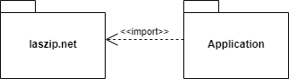

## Modell

## Perzisztencia

A bináris LAS fájlok beolvasását az integrált laszip.net könyvtár végzi. (<https://github.com/shintadono/laszip.net>)

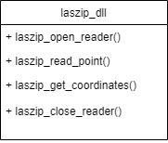

## Nézet

## Tesztelés

### Egységtesztek

### Végfelhasználói tesztek

## Skálázhatóság